W_1 Performance measures autokorjaamossa

Tässä esimerkissä tarkastellaan autokorjaamoa, jossa asiakkaan auto käy useiden palvelupisteiden kautta. Ensin auto menee rekisteröintipisteeseen. Sen jälkeen auto ohjataan suoraan sopivaan korjauspisteeseen tai tarkastuspisteeseen, jos asiakas ei tiedä mitä korjausta auto tarvitsee. Tarkastuksen jälkeen auto ohjataan yhteen tai useampaan korjauspisteeseen. Lopuksi tarkistetaan onko kaikki korjaukset tehty ja auto poistuu korjaamolta.

Saapuneiden asiakkaiden määrä (A)

Saapuneiden asiakkaiden määrä tarkoittaa sitä, kuinka monta autoa tulee korjaamolle tarkastelujakson aikana. Tämä mittari kertoo korjaamon kuormituksesta ja kysynnästä.

Palveltujen asiakkaiden määrä (C)

Palveltujen asiakkaiden määrä tarkoittaa autojen lukumäärää, jotka on korjattu ja jotka poistuvat korjaamolta. Tämä mittari kertoo, kuinka tehokkaasti korjaamo pystyy käsittelemään asiakkaita.

Palvelupisteen aktiivinen aika (B)

Palvelupisteen aktiivinen aika tarkoittaa aikaa, jonka korjauspiste tai tarkastuspiste on varattuna auton korjaukseen tai tarkastukseen. Tämä kertoo kuinka paljon korjaamon työntekijät ovat työssä.

Simulaation kokonaisaika (T)

Simulaation kokonaisaika tarkoittaa ajanjaksoa, jonka aikana korjaamon toimintaa tarkastellaan. Tämä voi olla esimerkiksi yksi työpäivä tai jopa koko vuosi.

Käyttöaste (U)

Käyttöaste kuvaa kuinka suuren osan ajasta korjauspiste on käytössä. Jos käyttöaste on korkea, korjauspiste on lähes jatkuvasti varattu. Jos käyttöaste on matala, resurssia ei käytetä tehokkaasti.

Läpäisykyky (X)

Läpäisykyky kertoo kuinka monta autoa korjaamo pystyy käsittelemään tietyssä ajassa. Tämä mittari kertoo korjaamon tuottavuudesta.

Keskimääräinen palveluaika (S)

Keskimääräinen palveluaika kuvaa kuinka kauan auton korjaaminen kestää keskimäärin yhdessä palvelupisteessä.

Asiakkaan vasteaika (Ri)

Vasteaika tarkoittaa aikaa, jonka auto viettää korjaamolla saapumisesta siihen asti, kun auto on täysin korjattu ja valmis noudettavaksi. Tämä on tärkeä mittari asiakastyytyväisyyden kannalta.

Vasteaikojen summa (W)

Vasteaikojen summa tarkoittaa kaikkien autojen korjaamolla viettämän ajan kokonaismäärää.

Keskimääräinen vasteaika (R)

Keskimääräinen vasteaika kertoo, kuinka kauan auto keskimäärin viipyy korjaamolla. Tämä mittari auttaa arvioimaan palvelun laatua ja jonojen pituutta.

Keskimääräinen jonon pituus (N)

Keskimääräinen jonon pituus kuvaa kuinka monta autoa on keskimäärin odottamassa tai korjattavana samanaikaisesti korjaamolla.

Yhteenveto

Näiden suorituskykymittareiden avulla voidaan analysoida autokorjaamon toimintaa, tunnistaa ruuhkautuvat korjauspisteet ja parantaa palvelun tehokkuutta sekä asiakastyytyväisyyttä.

W_2 Performance measures kategoriat

Simulaatiossa suorituskykymittarit ylläpidetään yleensä kolmessa eri kategoriassa: asiakkaaseen liittyvät mittarit, palvelupisteeseen liittyvät mittarit sekä koko simulaattoriin liittyvät mittarit.

Asiakkaaseen liittyvät mittarit

Asiakkaaseen liittyvät mittarit kuvaavat yksittäisen asiakkaan kokemusta järjestelmässä. Tärkein asiakkaaseen liittyvä mittari on vasteaika. Vasteaika tarkoittaa aikaa asiakkaan saapumisesta järjestelmään siihen hetkeen, kun palvelu on valmis.
Asiakkaaseen liittyvät mittarit tallennetaan yleensä asiakkaan omaan olioon. Asiakkaalle voidaan tallentaa esimerkiksi saapumisaika ja poistumisaika. Näiden avulla voidaan myöhemmin laskea asiakkaan järjestelmässä viettämä aika.

Palvelupisteeseen liittyvät mittarit

Palvelupisteeseen liittyvät mittarit kuvaavat palvelupisteen toimintaa ja tehokkuutta. Näitä mittareita ovat esimerkiksi palvelupisteen varattu aika, palveltujen asiakkaiden määrä sekä keskimääräinen palveluaika.
Palvelupiste seuraa yleensä itse, milloin palvelu alkaa ja milloin se päättyy. Näiden tietojen avulla voidaan laskea kuinka paljon aikaa palvelupiste on ollut käytössä sekä kuinka monta asiakasta palvelupiste on käsitellyt.

Simulaattoriin liittyvät mittarit

Simulaattoriin liittyvät mittarit kuvaavat koko järjestelmän toimintaa. Näitä mittareita ovat esimerkiksi saapuneiden asiakkaiden määrä, simulaation kokonaisaika sekä järjestelmän läpäisykyky.
Nämä mittarit ylläpidetään yleensä simulaattorin pääohjelmassa tai erillisessä tilastoluokassa. Simulaattori seuraa tapahtumia koko järjestelmän tasolla ja kerää tietoa kaikista asiakkaista ja palvelupisteistä.

Yhteenveto

Suorituskykymittarit jaetaan eri kategorioihin sen mukaan, mitä osaa järjestelmästä ne kuvaavat. Asiakkaaseen liittyvät mittarit kuvaavat yksittäisen asiakkaan kokemusta, palvelupisteeseen liittyvät mittarit kuvaavat resurssien käyttöä ja simulaattoriin liittyvät mittarit kuvaavat koko järjestelmän toimintaa.

W_3 Järjestelmien suunnittelu

Järjestelmä 1 – Autokorjaamo tarkastuspisteellä
Tässä järjestelmässä asiakas tuo auton korjaamolle. Auto rekisteröidään ensin. Jos asiakas ei tiedä vikaa, auto menee tarkastukseen. Tarkastuksen jälkeen auto menee oikeaan korjauspisteeseen. Kun korjaus on valmis, auto poistuu korjaamolta.

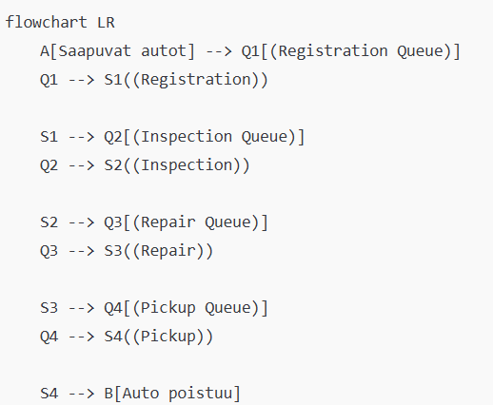
Palvelupisteet:
- Rekisteröinti
- Tarkastus
- Korjauspiste
- Luovutus asiakkaalle
Kaavio : ->

Järjestelmä 2 – Autokorjaamo useilla erikoiskorjauksilla
Tässä järjestelmässä auto rekisteröidään ensin. Sen jälkeen auto voidaan ohjata suoraan johonkin erikoiskorjaukseen. Autolla voi olla useita korjaustarpeita, joten auto voi siirtyä korjauspisteestä toiseen.

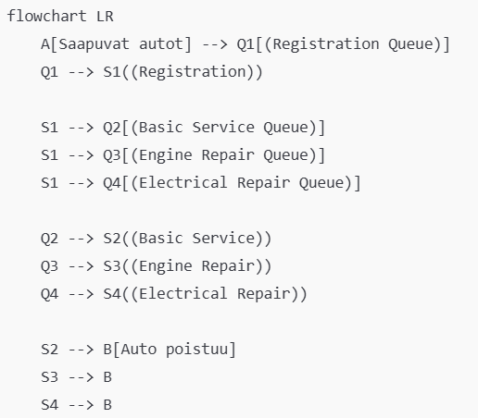
Palvelupisteet:
- Rekisteröinti
- Perushuolto
- Moottorikorjaus
- Sähkökorjaus
Kaavio : →

W_4 Simulaattorin pääsilmukan algoritmi

Simulaattorin pääsilmukka suorittaa tapahtumia aikajärjestyksessä käyttäen three-phase -simulaatiomallia. Simulaatio jatkuu, kunnes lopetusehto täyttyy, esimerkiksi simulaatioaika loppuu tai tietty määrä tapahtumia on käsitelty.

Algoritmi (pseudokoodi):

Alusta simulaatio
- Aseta kello nollaan
- Luo tapahtumalista
- Lisää ensimmäiset tapahtumat tapahtumalistaan

Toista niin kauan kuin lopetusehto ei täyty

A-VAIHE:
- Hae seuraavan tapahtuman aika tapahtumalistasta
- Siirrä simulaation kello tähän aikaan
- Hae kaikki tapahtumat, jotka tapahtuvat tässä ajassa

B-VAIHE:
- Käsittele kaikki pää- eli B-tapahtumat
- Päivitä järjestelmän tila
- Lisää uudet tapahtumat tapahtumalistaan tarvittaessa

C-VAIHE:
- Tarkista voiko palvelu alkaa jossakin palvelupisteessä
- Aloita palvelut, jos resurssi on vapaa
- Lisää mahdolliset uudet tapahtumat

Lopeta simulaatio
Tulosta tulokset ja tallena ne esim tietokantan
W_5 Three-phase simulation vaiheet

Three-phase simulaatio jakaa tapahtumien käsittelyn kolmeen eri vaiheeseen. Näiden vaiheiden tarkoitus on varmistaa, että simulaatio etenee oikeassa järjestyksessä ja kaikki tapahtumat käsitellään oikein.

a) A-phase coding

A-phase tarkoittaa vaihetta, jossa simulaatiokello siirretään seuraavan tapahtuman aikaan. Tässä vaiheessa simulaattori hakee seuraavan tapahtuman tapahtumalistasta ja päivittää kellon ajan vastaamaan tätä tapahtumaa.
Tässä vaiheessa käytetään yleensä Clock-luokkaa kellon päivittämiseen ja EventList-luokkaa seuraavan tapahtuman hakemiseen. A-phase ei muuta järjestelmän tilaa, vaan valmistaa simulaation seuraavan tapahtuman käsittelyyn.

b) Coding B-events

B-events tarkoittavat pääasiallisia tapahtumia, jotka muuttavat järjestelmän tilaa. Näitä tapahtumia ovat esimerkiksi asiakkaan saapuminen järjestelmään tai asiakkaan poistuminen palvelusta.
Kun B-tapahtuma käsitellään, simulaattori voi luoda uusia tapahtumia ja lisätä niitä tapahtumalistaan. B-tapahtumat käsitellään yleensä käyttämällä Event- ja EventType-luokkia, jotka määrittelevät tapahtuman tyypin ja ajan.

c) Coding C-events

C-events tarkoittavat ehdollisia tapahtumia. Tässä vaiheessa tarkistetaan, voidaanko jonossa odottava asiakas siirtää palveluun. Jos palvelupiste on vapaa ja jonossa on asiakkaita, palvelu aloitetaan.
C-vaihe käyttää yleensä ServicePoint-luokkaa, joka hallitsee jonoa ja palvelun aloittamista. Tämä vaihe ei välttämättä tapahdu jokaisella kierroksella, vaan vain silloin, kun ehdot palvelun aloittamiselle täyttyvät.

Yhteenveto
Three-phase simulaatio jakaa tapahtumien käsittelyn kolmeen vaiheeseen. A-phase siirtää kellon seuraavaan tapahtumaan, B-events käsittelee varsinaiset tapahtumat ja C-events tarkistaa voiko palvelu alkaa. Näiden vaiheiden avulla simulaatio toimii järjestelmällisesti ja realistisesti.

